Санкт-Петербургский Национальный Исследовательский Университет Информационных Технологий Механики и Оптики

Факультет Информационных Технологий и Программирования

Кафедра Информационных систем

Лабораторная работа №1

Сравнение нотаций моделирования процессов

Выполнили: Трофимов Владислав,

Глазнев Марк,

Сергеева Марина

Группа: M4106

Санкт-Петербург

2017 год

Содержание

Введение 3

Основная часть 4

Определение процесса и цели моделирования 4

Выбор нотаций моделирования 4

Построение модели данных в нотации Чена 6

Построение модели данных в UML 8

Построение модели данных в Aris 9

Уровень 1: Диаграмма бизнес объектов (Business Objects) 9

Уровень 2: Диаграмма сущностей (Entities) 9

Уровень 3: Диаграмма распределения атрибутов (Attribute Allocation Diagram) 9

Сравнительный анализ результатов проектирования 12

Недостатки моделей относительно требований контекста 12

Преимущества моделей относительно требований контекста 12

Сопоставление элементов диаграмм 13

Оценка возможности отразить на моделях основные элементы архитектуры предприятия 13

Вывод 14

Список использованных источников 14

# Введение

Моделирование информационных, прикладных или бизнес-процессов – неотъемлемый этап в проектировании архитектуры предприятия. Эффективность любой модели во многом определяется тем, насколько она отвечает контексту ее использования: совокупности требований со стороны внешнего окружения, в рамках которого будет применяться модель.

Эти требования задают контекст моделирования процесса. Необходимость соблюсти все эти требования делает актуальным выбор нотации моделирования. Даже если речь идет о достаточно типовых моделях бизнес-процессов, выбор методологии моделирования и конкретных типов диаграмм неоднозначен.

В случае, когда моделирование процессов включено в общий процесс построения архитектуры предприятия, необходимо, чтобы модель была хорошо совместима с основными компонентами архитектуры предприятия и тем самым позволяла эффективно интегрировать результаты моделирования в процессы проектирования архитектуры предприятия. Среди основных элементов

Цель практического задания – оценить применимость нескольких нотаций моделирования для определенной цели и контекста моделирования.

# Основная часть

## Определение процесса и цели моделирования

В качестве объекта моделирования для практической работы был выбран процесс контроля рабочего времени (посещения организации) и расчет фактических трудозатрат в зависимости от результатов контроля, а также расчет фактической заработной платы.

Выбранная цель моделирования: проектирование модели данных.

Требования, предъявляемые к разрабатываемой модели:

1. Модель должна отображать полную структуру данных процесса
2. Модель должна быть компактна, легко читаема всеми заинтересованными лицами
3. Модель должна быть легко масштабируема
4. Модель данных должна позволять максимально быстрое и эффективное отображение в схему баз данных.

## Выбор нотаций моделирования

Цель моделирования данных состоит в обеспечении разработчика ИС концептуальной схемой базы данных в форме одной модели или нескольких локальных моделей, которые относительно легко могут быть отображены в любую систему баз данных.

Наиболее распространенным средством моделирования данных являются диаграммы «сущность-связь» (ERD). С их помощью определяются важные для предметной области объекты (сущности), их свойства (атрибуты) и отношения друг с другом (связи). ERD непосредственно используются для проектирования реляционных баз данных. Нотация ERD была впервые введена П. Ченом.

ERD-модель используется при высокоуровневом (концептуальном) проектировании баз данных. С её помощью можно выделить ключевые сущности и обозначить связи, которые могут устанавливаться между этими сущностями. Во время проектирования баз данных происходит преобразование ER-модели в конкретную схему базы данных на основе выбранной модели данных (реляционной, объектной, сетевой или др.).

Основные элементы нотации ERD:

Сущность (Entity) - реальный либо воображаемый объект, имеющий существенное значение для рассматриваемой предметной области, информация о котором подлежит хранению

Связь (Relationship) - поименованная ассоциация между двумя сущностями, значимая для рассматриваемой предметной области. Связь - это ассоциация между сущностями, при которой, как правило, каждый экземпляр одной сущности, называемой родительской сущностью, ассоциирован с произвольным (в том числе нулевым) количеством экземпляров второй сущности, называемой сущностью-потомком, а каждый экземпляр сущности-потомка ассоциирован в точности с одним экземпляром сущности-родителя. Таким образом, экземпляр сущности-потомка может существовать только при существовании сущности родителя.

Атрибут - любая характеристика сущности, значимая для рассматриваемой предметной области и предназначенная для квалификации, идентификации, классификации, количественной характеристики или выражения состояния сущности.

В языке моделирования UML модель данных может быть представлена в виде диаграммы классов. Диаграмма классов - диаграмма, демонстрирующая классы системы, их атрибуты, методы и взаимосвязи между ними

Диаграмма классов является ключевым элементом в объектно-ориентированном моделировании. На диаграмме классы представлены в рамках, содержащих три компонента:

1. В верхней части написано имя класса. Имя класса выравнивается по центру и пишется полужирным шрифтом. Имена классов начинаются с заглавной буквы. Если класс абстрактный — то его имя пишется полужирным курсивом.
2. Посередине располагаются поля (атрибуты) класса. Они выравнены по левому краю и начинаются с маленькой буквы.
3. Нижняя часть содержит методы класса. Они также выравнены по левому краю и пишутся с маленькой буквы.

Между классами изображаются связи различных типов. Диаграмма классов также может быть успешно преобразована в схему баз данных при проектировании.

Стандарт Aris также может быть использован для проектирования модели данных, так как включает трехуровневую систему диаграмм модели данных:

Уровень 1: Диаграмма бизнес объектов (Business Objects) - на диаграмме представляются бизнес объекты, сгруппированные в кластеры.

Уровень 2: Диаграмма сущностей (Entities) – на диаграмме представляются сущности, включенные в кластер и связи между ними.

Уровень 3: Диаграмма распределения атрибутов (Attribute Allocation Diagram) - На диаграмме представляются сущности, показанные на диаграмме второго уровня, с детализированными атрибутами, составляющими эти сущности.

На диаграмме распределения атрибутов указывают внешние и первичные ключи сущностей, что облегчает отображение модели в схему базы данных при проектировании.

Таким образом, для осуществления проектирования модели данных процесса были выбраны: нотация Чена, диаграмма классов UML, а также трехуровневая модель данных Aris.

## Построение модели данных в нотации Чена

На рисунке представлена модель данных рассматриваемой системы, представленная в нотации Чена:

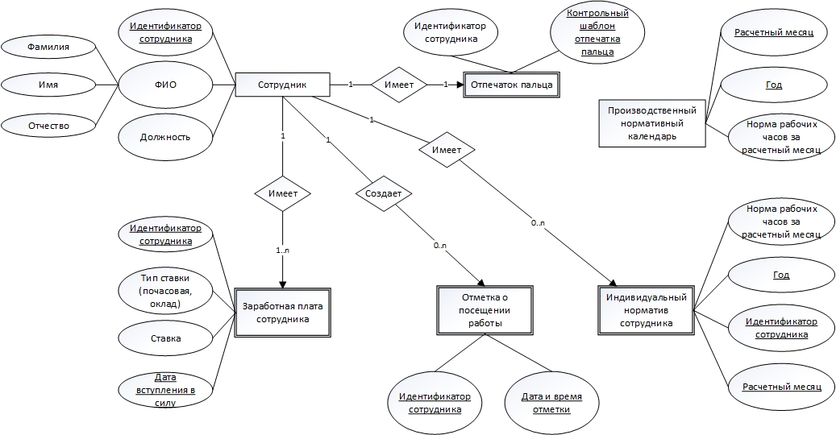

Рисунок 1. Диаграмма модели данных в нотации Чена

Графические элементы, присутствующие на диаграмме, представлены в таблице 1.

Таблица 1. Графические элементы диаграммы в нотации Чена

|  |  |
| --- | --- |
| **Изображение** | **Описание** |
|  | Сильная сущность |
|  | Атрибут сущности |
|  | Сущность, отличная от сильной сущности (например, зависимая) |
|  | Атрибут сущности, являющийся первичным ключом |
|  | Обозначает связь между двумя сущностями |
|  | Составной атрибут |

На диаграмме также присутствуют связи. Прямая линия указывает на связь между сущностями, либо соединяет сущность и атрибут. Линия со стрелкой указывает направленную связь.

Связи между сущностями могут быть 3-х типов:

1. Один - к одному. Этот тип связи означает, что каждому объекту первого вида соответствует не более одного объекта второго вида, и наоборот. Например: сотрудник может руководить только одним отделом, и у каждого отдела есть только один руководитель.
2. Один - ко многим. Этот тип связи означает, что каждому объекту первого вида может соответствовать более одного объекта второго вида, но каждому объекту второго вида соответствует не более одного объекта первого вида. Например: в каждом отделе может быть множество сотрудников, но каждый сотрудник работает только в одном отделе.
3. Многие - ко многим. Этот тип связи означает, что каждому объекту первого вида может соответствовать более одного объекта второго вида, и наоборот. Например: каждый счет может включать множество товаров, и каждый товар может входить в разные счета.

## Построение модели данных в UML

На рисунке 2 представлена модель данных рассматриваемой системы, представленная в виде диаграммы классов UML.

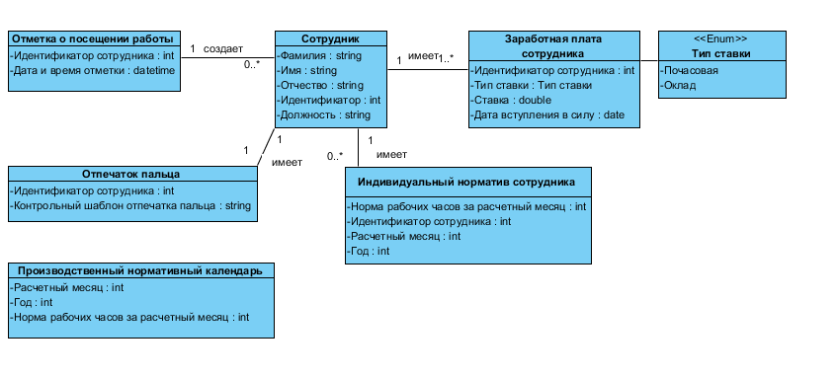

Рисунок 2. Диаграмма классов UML

Графические элементы, присутствующие на диаграмме классов UML, представлены в таблице 2.

Таблица 2. Графические элементы диаграммы классов UML

|  |  |
| --- | --- |
| **Изображение** | **Описание** |
|  | Класс с указанием атрибутов и их типов. |
|  | Перечисление с указанием элементов перечисления |

На диаграмме также представлены связи между классами с указанием названия связи и кардинальности.

## Построение модели данных в Aris

### Уровень 1: Диаграмма бизнес объектов (Business Objects)

На диаграмме представляются бизнес объекты, сгруппированные в кластеры. Пример диаграммы бизнес объектов представлен на рисунке 3.

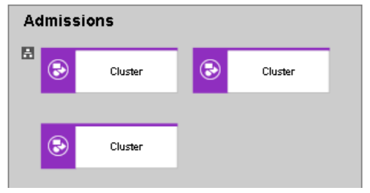

Рисунок 3. Пример диаграммы бизнес объектов Aris.

В данной лабораторной работе диаграмма первого уровня не используется из-за простоты моделируемой системы (все объекты можно включить в один кластер).

### Уровень 2: Диаграмма сущностей (Entities)

На диаграмме представляются сущности, включенные в кластер и связи между ними. Построенная в рамках лабораторной работы диаграмма сущностей рассматриваемой системы расчета фактических трудозатрат сотрудников и расчета заработной платы представлена на рисунке 4.

### Уровень 3: Диаграмма распределения атрибутов (Attribute Allocation Diagram)

На диаграмме представляются сущности, показанные на диаграмме второго уровня, с детализированными атрибутами, составляющими эти сущности.

Построенная в рамках лабораторной работы диаграмма распределения атрибутов рассматриваемой системы представлена на рисунке 5.

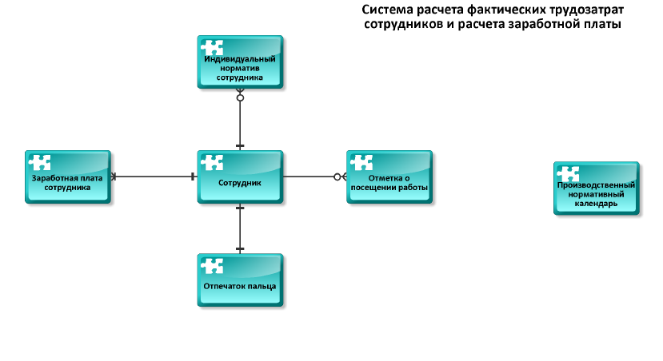

Рисунок 4. Диаграмма сущностей

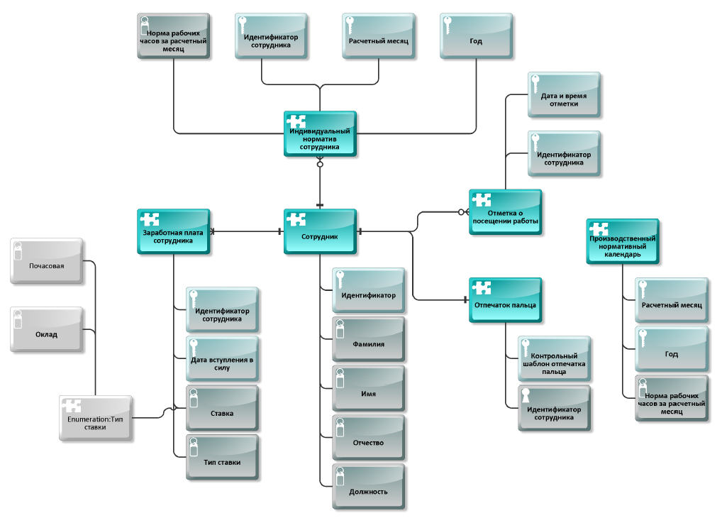

Рисунок 5. Диаграмма распределения атрибутов

Графические элементы, представленные на диаграмме распределения атрибутов, перечислены в таблице 3.

Таблица 3. Графические элементы диаграммы распределения атрибутов Aris

|  |  |
| --- | --- |
| **Изображение** | **Описание** |
|  | Сущность |
|  | Первичный ключ (Primary key) |
|  | Внешний ключ (Foreign key) |
|  | Атрибут |
|  | Перечисление |

На диаграмме распределения атрибутов также представлены связи между сущностями с графическим указанием кардинальности связей.

# Сравнительный анализ результатов проектирования

## Недостатки моделей относительно требований контекста

**Нотация Чена**

Модель не удовлетворяет требованиям компактности – атрибуты, показанные отдельно от сущностей, занимают существенное место. В связи с этим, при увеличении количества элементов, масштабируемость оказывается затруднена.

Диаграмма не подразумевает указание типа атрибутов, что затрудняет отображение модели данных в схему баз данных.

**Диаграмма классов UML**

Диаграмма не подразумевает указание первичных и внешних ключей, что затрудняет отображение модели данных в схему баз данных.

**Модель данных Aris**

Трехуровневая модель данных может становиться слишком громоздкой с увеличением числа элементов, кроме того, ее сложнее поддерживать – требуется вносить изменения сразу в несколько диаграмм.

## Преимущества моделей относительно требований контекста

Все представленные диаграммы позволяют отобразить полную структуру данных процесса, однако каждая отдельна нотация обладает следующими преимуществами:

**Нотация Чена**

На диаграмме в нотации Чена выделяются зависимые объекты – сущности, чье существование зависит от существования других сущностей. Эта особенность улучшает читаемость диаграммы, а также упрощает анализ модели. Названия связей значительно легче воспринимаются из-за расположения в отдельных элементах диаграммы. Явно выделены первичные ключи, что облегчает отображение модели в схему баз данных.

**Диаграмма классов UML**

Диаграмма классов очень компактна, т.к. атрибуты класса помещаются непосредственно внутри графического элемента класса. Есть возможность указывать типы атрибутов класса, включая перечислимые типы (с указанием элементов перечисления). Диаграмма хорошо читаема и возможность масштабируемости не вызывает сомнений.

**Модель данных Aris**

Отображение диаграмм Aris в схему баз данных может быть произведено максимально легко: в нотации Aris явно указываются первичные и внешние ключи, есть возможность указать типы данных, включая перечислимые типы. Трехуровневая система позволяет модели быть легко читаемой всеми заинтересованными лицами – например, можно оценивать только второй уровень диаграммы, если интересны только сущности и связи между ними.

## Сопоставление элементов диаграмм

Все диаграммы содержат сущности (Entity в нотации Чена и в нотации Aris, классы в диаграмме UML). На всех диаграммах сущности соединяются с помощью связей.

На диаграммах в нотации Чена и UML кардинальность связей показана в числовом выражении, на диаграмме Aris – в графическом. На диаграмме Aris представлены отдельные элементы «Первичный ключ» и «Внешний ключ», из которых только «Первичный ключ» представлен в нотации Чена в виде атрибута с подчеркиванием. В диаграмме классов UML данные элементы отсутствуют.

В нотации Чена определен элемент «Зависимая сущность», отсутствующий в других рассмотренных нотациях, а также элемент «Связь», изображаемый в виде ромба с названием связи. В других нотациях связь изображается в виде линии с опциональной надписью.

В нотациях UML и Aris представлен элемент «Перечисление», отсутствующий в нотации Чена, а также присутствует возможность указания типов атрибутов.

## Оценка возможности отразить на моделях основные элементы архитектуры предприятия

Все рассмотренные нотации позволяют отразить на моделях основные элементы модели данных проектируемого процесса.

# Вывод

В ходе работы были рассмотрены нотация Чена, диаграмма классов UML и диаграмма данных Aris как способы представления модели данных проектируемого процесса. Были выделены преимущества и недостатки каждой нотации относительно требований контекста. В целом все нотации позволяют добиться достаточной детализации модели данных процесса, однако наиболее удовлетворяющей заявленным требованиям по всем показателям является диаграмма классов UML, т.к.:

1. Модель отображает полную структуру данных процесса

2. Модель компактна и легко читаема всеми заинтересованными лицами

3. Модель является легко масштабируемой

4. Модель данных в виде диаграммы классов позволяет осуществить быстрое и эффективное отображение в схему баз данных

# Список использованных источников

1. ARIS Modelling Standards and Conventions Manual
2. Peter Pin-Shan Chen. The Entity-Relationship Model-Toward a Unified View of Data. ACM Transactions on Database Systems, Volume 1, Number 1, 1976
3. Fowler, Martin. UML distilled: a brief guide to the standard object modeling language. Addison-Wesley Professional, 2004.
4. Simison, Graeme. C. & Witt, Graham. C. (2005).*Data Modeling Essentials*.3rd Edition. Morgan Kauffman Publishers